Выпуск и годовое обслуживание карты
БЕСПЛАТНО
Всего 2 шага
для получения карты

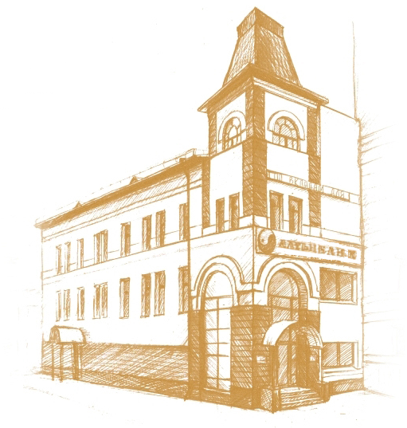

Адреса офисов

Головной офис
г. Казань, пр. Ф. Амирхана, 15
Режим работы:
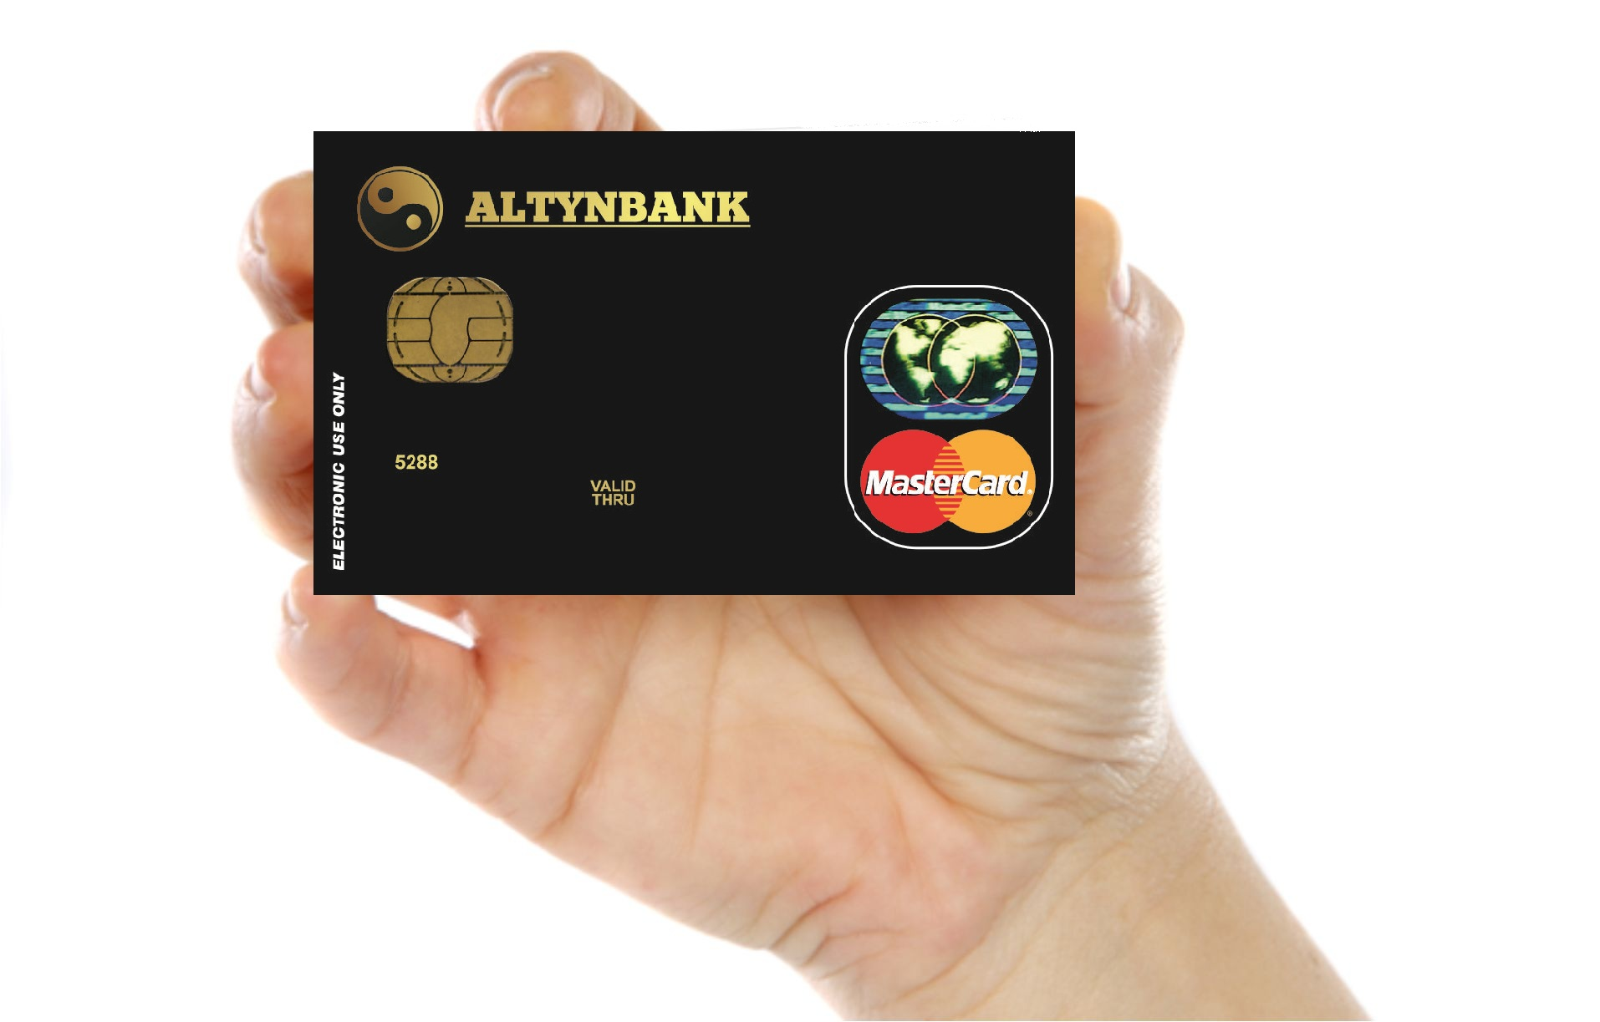
Пон. – пят. 08:00- 20:00, Сб. 08:00 – 18:00,
тел.: (843) 520-51-00, 520-54-20

Дополнительный офис «Азино»
г. Казань, ул. Глушко, 8
Режим работы:
Пон. – пят. 08:00- 20:00, Сб. 08:00 – 18:00,

Дополнительный офис «Такташ»
г. Казань, ул. Х. Такташа, 119
Режим работы:
Пон. – пят. 08:00- 20:00, Сб. 08:00 – 18:00

Дополнительный офис «Альметьевск»
г. Альметьевск, ул. Радищева, 45
Режим работы:
Пон. – пят. с 09:00 до 20:00 сб. с 08:00 до 16:00

Дополнительный офис «Челны»
г. Набережные Челны, пр. Вахитова, 27
Режим работы:
Пон. – пят. с 08:00 до 20:00 сб. с 08:00 до 16:30

Терминалы:
Операционная касса г. Казань, ул. Четаева, 56
Режим работы: Пон. – пят. с 08:30 до 16:30

Государственный жилищный фонд
При Президенте РТ г. Казань, ул. М.Горького, 8/9
Режим работы: Пон. – пят. с 09:00 до 18:00

Магазин «Арзан»
г. Казань, ул. Академика Павлова, 10
Режим работы: Пон. –суб. 9:00 –19:00

www.altynbank.com

www.altynbank.com

Уважаемый клиент!
Предлагаем оформить платежную карту «АЛТЫНБАНК»
- Платежи без комиссий в «Государственный жилищный фонд при Президенте РТ» (зачисление в фонд в течение 1 дня), за услуги ЖКХ УК «Жилище и Комфорт» и других компаний ЖКХ, с которыми заключен договор с банком.
  - Начисления процентов на остаток собственных средств по карте по тарифам банка (на 17.11.15) – 4% годовых!
  - Оплатить дополнительные услуги через банкоматы Банка: мобильную связь, телефонию, интернет, электронные деньги, ЖКХ и т.п.
  - Оперативно отслеживать все операции по Вашей карте, благодаря сервису «SMS - информирование»
  - Экономить, используя скидки и специальные предложения от партнеров MasterCard Плюс.
  - Не брать с собой значительные суммы денег, не декларировать денежные средства на Вашей карте при поездках за границу
  - Расплачиваться везде, где принимаются карты MasterCard Standard, оплачивать товары и услуги в сети Интернет

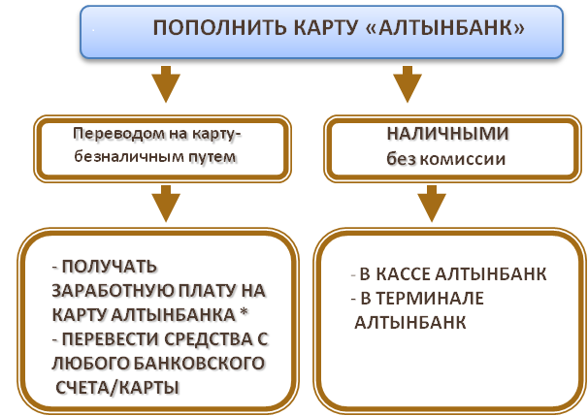
ОПЛАТА КАРТОЙ В НО «ГОСУДАРСТВЕННЫЙ ЖИЛИЩНЫЙ ФОНД» В ТЕРМИНАЛЕ ООО «АЛТЫНБАНК»

ДЛЯ ОПЛАТЫ КАРТОЙ В ТЕРМИНАЛЕ НЕОБХОДИМО:
- ВЫБРАТЬ ОПЛАТУ НО «ГЖФ»
- ВВЕСТИ НОМЕР УЧЕТНОГО ДЕЛА
- ФИО УЧАСТНИКА ДОГОВОРА
- ВЫБРАТЬ ОПЛАТУ КАРТОЙ
- ВВЕСТИ НОМЕР ВАШЕЙ КАРТЫ
- ВВЕСТИ СУММУ ПЛАТЕЖА
- НА ВАШ СОТОВЫЙ ТЕЛЕФОН ПРИДЕТ SMS-
СООБЩЕНИЕ С КОДОМ ПОДТВЕРЖДЕНИЯ ОПЕРАЦИИ
4. ВВЕСТИ ПОЛУЧЕННЫЙ КОД
ПЛАТЕЖ В «ГЖФ» ПРОВЕДЕН
Для подключения услуги интернет-банк необходимо написать заявление в офисе Банке.

*Для получения заработной платы на карту-
необходимо заполнить заявление на имя работодателя. Форма заявления на сайте банка.

Дополнительная информация на сайте
www.altynbank.com

Платеж в Государственный жилищный фонд будет зачислен в течение одного дня без комиссии

это преимущество перед оплатой наличными через кассу, при которой платеж приходит на следующий день

Для оплаты через Интернет-банк достаточно иметь под рукой персональный компьютер (ноутбук, планшет) с доступом в Интернет и сотовый телефон для получения SMS сообщений с разовыми паролями на номер. Перейти на главную страницу сайта Faktura.ru для входа в Интернет-банк.
Пошаговую Инструкция по совершению платежа выдадут в офисах банка или возможно скачать с сайта Банка.

ОПЛАТА КАРТОЙ ЧЕРЕЗ ИНТЕРНЕТ-БАНК

